ДОДАТОК 4
тендерної документації

Технічний опис предмету закупівлі ДК 021:2015 код 44110000-4 Конструкційні матеріали (лінолеум, плінтуса, з’єднувачі, кути, заглушки, поріжки, кутники)

№ з/п | Найменування предмету закупівлі | Технічні вимоги (характеристики) | Одиниця виміру | Кількість
1. | Лінолеум Hyperion Nano C 03 Tarkett або аналог | Основа: спінена  Сфера застосування: побутовий  Клас зносостійкості: 23/32 гетерогенний  Матеріал: ПВХ.  Товщина: 2 мм.  Товщина захисного шару: 0,4 мм.  Ширина рулону: 3 м. | м² | 120
2. | Плінтус TIS або аналог  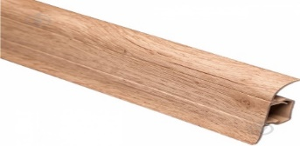 | Матеріал плінтуса и фурнітури: ПВХ Поверхня: пофарбована  Відтінок: дуб замковий.  Для ковроліну, лінолеума, підлоги з плитки, під ламінат.  З кабель-каналом із 2 елементів.  Кріплення: дюбель-цвях.  Висота: 56 мм.  Глибина: 18 мм.  Довжина: 2500 мм. | шт. | 30
3. | З'єднувач TIS або аналог  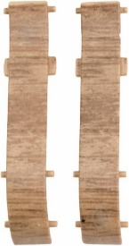 | Комплект з'єднувачів  Відтінок: дуб замковий  Конфігурація: класичний  Кількість в упаковці: 2 шт. | к-т | 6
4. | Кут зовнішній TIS або аналог  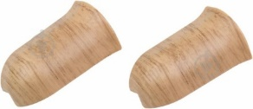 | Комплект куточків зовнішніх  Відтінок: дуб замковий.  Конфігурація: класичний  Кількість в упаковці: 2 шт. | к-т | 5
5. | Кут внутрішній TIS або аналог  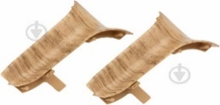 | Комплект куточків внутрішніх  Відтінок: дуб замковий.  Конфігурація: класичний  Кількість в упаковці: 2 шт. | к-т | 6
6. | Заглушка TIS або аналог  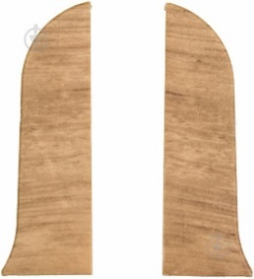 | Комплект заглушок  Відтінок: дуб замковий  Конфігурація: класичний  Кількість в упаковці: 2 шт. | к-т | 5
7. | Поріжок  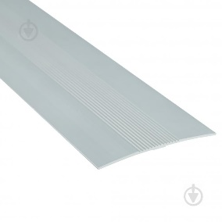 | Алюмінієвий рифлений, профільований, стикоперекриваючий.  Колір: срібло  Відтінок: світлий  Для ламінату, лінолеуму, плитки. З'єднання: стик однорівневий. Матеріал: анодований алюміній. Висота: 3,5 мм  Довжина: 900 мм  Ширина: 60 мм  Товщина: 2 мм  З комплектом дюбелів. | шт. | 3
8. | Кутник  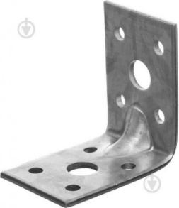 | Кутник монтажний, посилений рівносторонній, оцинкована сталь.  Кут нахилу: 90⁰  Довжина: 50 мм.  Висота: 50 мм.  Ширина: 35 мм.  Товщина: 2,5 мм. | шт. | 40

Замовник здійснює закупівлю товару із встановленням посилань на торгову назву конкретного виробника, оскільки таке посилання є необхідними для здійснення закупівлі товару, який за своїми якісними та санітарно-технічними характеристиками найбільше відповідатиме вимогам та потребам замовника. Тому для дотримання принципів Закону, а саме максимальної економії та ефективності, замовник прийняв рішення провести закупівлю саме даного товару. технічними характеристиками найбільше відповідатиме вимогам та потребам замовника. Відповідно до вимог ст. 23 Закону Україні «Про публічні закупівлі» «або еквівалент», який повністю відповідає зазначеним характеристикам.

Постачання товару здійснюється Постачальником на адресу Покупця: м. Вінниця, вул. Соборна, 87 без додаткової оплати.

